領域科目 | 英語 | 多元評量項目 | □實作評量 □軼事紀錄  ■口語評量 □檔案評量  ■其它評量
評量日期 | 110.4.19~4.23 | 評量地點 | 七年級(703 &適性1組)
多元評量內容簡介 | - 英語月份拼字具有相當的難度,為有利學生記憶,利用[倫敦鐵橋塌下來]的曲調,以12個月分為詞,用唱歌的方式教導學生依序記憶12個月份的英語發音,再利用自然發音法的原則導回拼字.  - 學生唱歌記憶,再拚出正確月份;唱歌學英語,寓教於樂,寓樂於教.
評量照片 | Janu-ary Fe-bru-a-ry  March A-pril  May and June  Ju-ly Au-gust Sep-tem-ber  Oc-to-ber No-vem-ber De-cem-ber  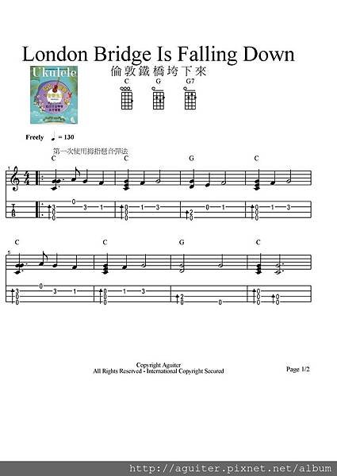
基隆市立南榮國民中學109學年度第2學期學生多元評量實施成果

